AQUAHUERTO ESCOLAR · DOCUMENTO 16
Reporte de pruebas físicas
Volúmenes, caudal, humedad, consumo y funcionamiento

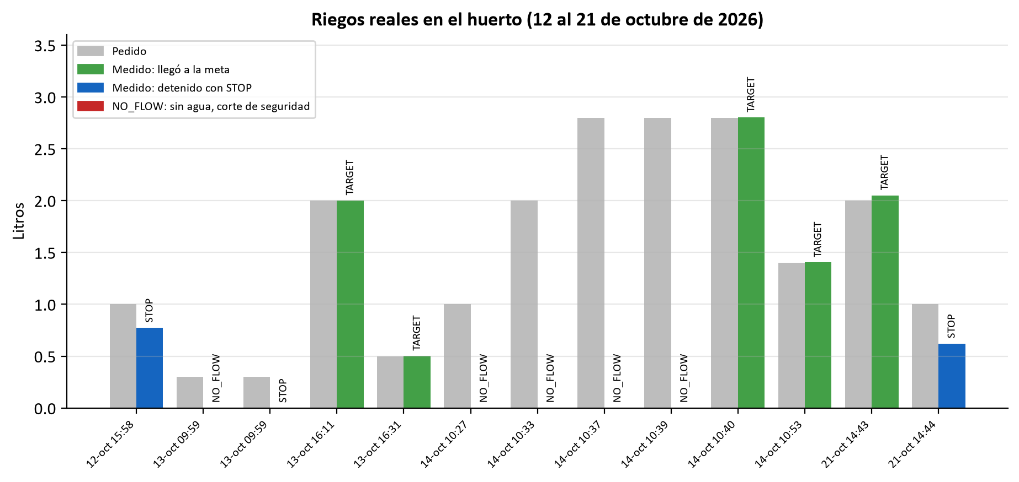
Sistema mecatrónico de riego inteligente para huertos escolares
Escuela Primaria Federal Belisario Domínguez · Chihuahua, Chihuahua
Equipo 2 · Tecnológico de Monterrey, Campus Chihuahua
Jaime Santiago Galaviz Reaza
Victor Manuel Palicio Torres
Eyra Cristal Garcia

Noviembre de 2026

Contenido
Resumen 3
Riegos reales en el huerto 3
Caudal 5
Humedad del suelo 6
Consumo de agua y energía 6
Funcionamiento 7
Archivos de datos 7

Resumen
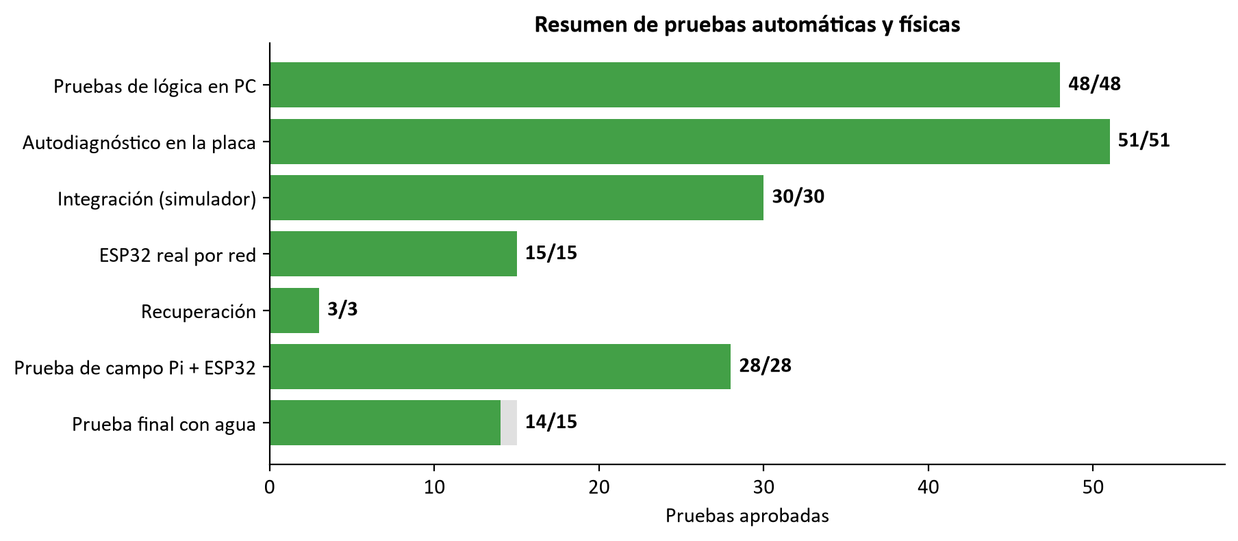
Figura 1. Pruebas automáticas y físicas aprobadas.

Riegos reales en el huerto
Tabla 1. Riegos con agua registrados por el sistema.
Fecha y hora | Pedido (L) | Medido (L) | Resultado | Duración (s)
12-oct 15:58 | 1.0 | 0.773 | STOP_CMD | 20.5
13-oct 09:59 | 0.3 | 0.000 | NO_FLOW | 10.6
13-oct 09:59 | 0.3 | 0.000 | STOP_CMD | 6.4
13-oct 16:11 | 2.0 | 2.002 | TARGET | 86.0
13-oct 16:31 | 0.5 | 0.502 | TARGET | 17.5
14-oct 10:27 | 1.0 | 0.000 | NO_FLOW | 45.0
14-oct 10:33 | 2.0 | 0.000 | NO_FLOW | 45.6
14-oct 10:37 | 2.8 | 0.000 | NO_FLOW | 45.6
14-oct 10:39 | 2.8 | 0.000 | NO_FLOW | 45.0
14-oct 10:40 | 2.8 | 2.802 | TARGET | 146.0
14-oct 10:53 | 1.4 | 1.404 | TARGET | 49.6
21-oct 14:43 | 2.0 | 2.051 | TARGET | 42.8
21-oct 14:44 | 1.0 | 0.622 | STOP_CMD | 13.5

Figura 2. Litros pedidos contra litros medidos.
Los riegos que llegaron a la meta (TARGET) entregaron entre 0.0 y 2.5 % más de lo pedido (2.002/2.0, 0.502/0.5, 2.802/2.8, 1.404/1.4 y 2.051/2.0 L), medido con el propio caudalímetro. Los NO_FLOW de los días 13 y 14 ocurrieron con el tinaco casi vacío y el corte de seguridad funcionó en todos.

Caudal
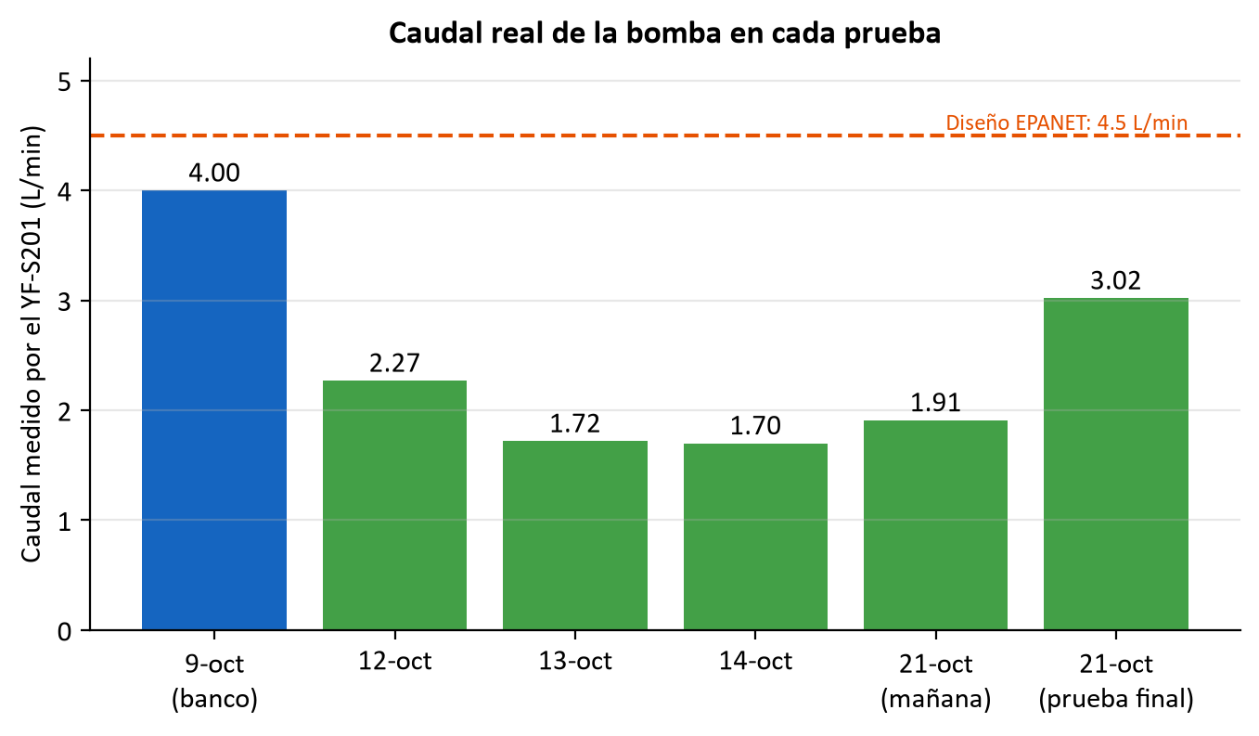
Figura 3. Caudal medido en cada prueba.
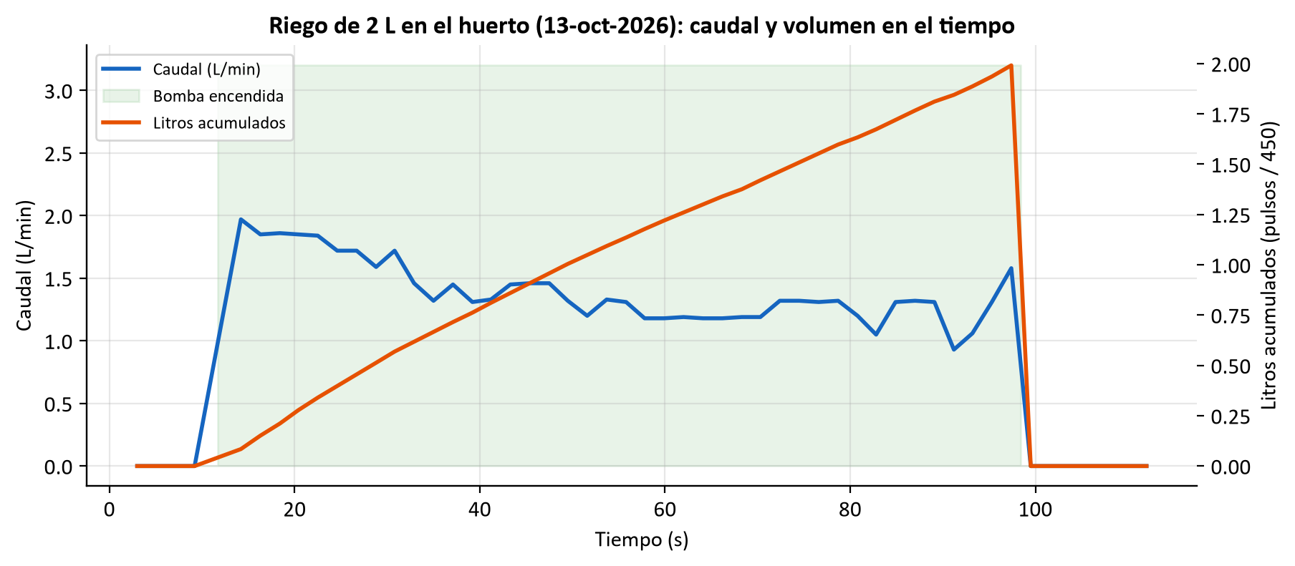
Figura 4. Riego de 2 L del 13-oct: caudal y volumen acumulado.

Humedad del suelo
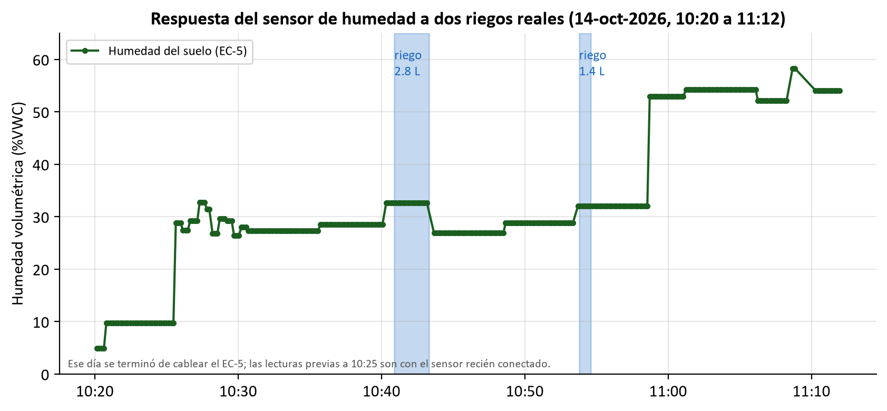
Figura 5. Respuesta del EC-5 a dos riegos reales (14-oct).
Después del riego de 2.8 L la lectura subió de 28.5 a 32.7 %VWC y, tras el de 1.4 L, llegó a 53–54 %VWC al infiltrarse el agua. Ese día se terminó de cablear el sensor, por lo que estos datos sirven para ver la respuesta, no como calibración.

Consumo de agua y energía
Concepto | Valor | Tipo
Agua por riego automático | 1.5 L por dosis, máximo 7.5 L por riego | Configuración
Agua máxima por día | 30 L | Configuración
Autonomía del tinaco (≈ 650 L útiles) | ≥ 3 semanas con el máximo diario; más con riegos normales | Calculado
Energía de la bomba | 72 W × 43 s ≈ 0.9 Wh por un riego de 2 L | Calculado
Energía de la bomba con 30 L/día | ≈ 15 min de bombeo ≈ 18 Wh/día | Calculado
Batería | 12 V × 9 Ah ≈ 108 Wh | Dato del fabricante

El consumo eléctrico se calculó con los datos de placa; falta medir el voltaje de la batería con la bomba encendida y el balance diario del panel.

Funcionamiento
Prueba | Resultado | Fecha
Bomba y válvula 10 s × 4 ciclos | La válvula corta el agua; relevadores activos en BAJO | 9-oct
Primer riego en el huerto | 0.773 L en 20.5 s (STOP) | 12-oct
Prueba de campo Pi + ESP32 | 28/28 (sin 12 V → NO_FLOW correcto) | 13-oct
Reinicio en AUTOMÁTICO | Vuelve en AUTOMÁTICO y no riega al arrancar | 14-oct
Prueba final con agua | 14/15: válvula→bomba 1.3 s; 2.051 L en 42.8 s; STOP a 0.622 L; sin reinicio | 21-oct
Riego manual en AUTOMÁTICO | Rechazado (regla nueva) | 21-oct
Estabilidad Wi-Fi | 3 min sin desconexión en mesa (−68 a −82 dBm); −84 a −94 dBm en el gabinete | 21-oct
Operación automática | Riega sola desde el 21-oct; 30 riegos aprendidos por la IA al 5-nov | 21-oct a 5-nov
Autodiagnóstico tras el firmware nuevo | 51/51 sin reinicios por watchdog | 5-nov

Archivos de datos
Los datos crudos (CSV y resultados de las pruebas) están en la subcarpeta `datos_crudos`.

